Criação de parametrizagem via STVARV

Transação-> STVARV

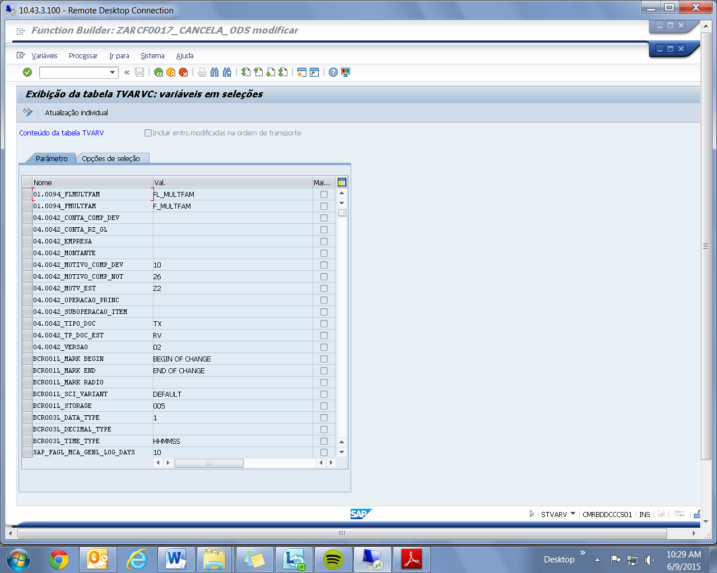

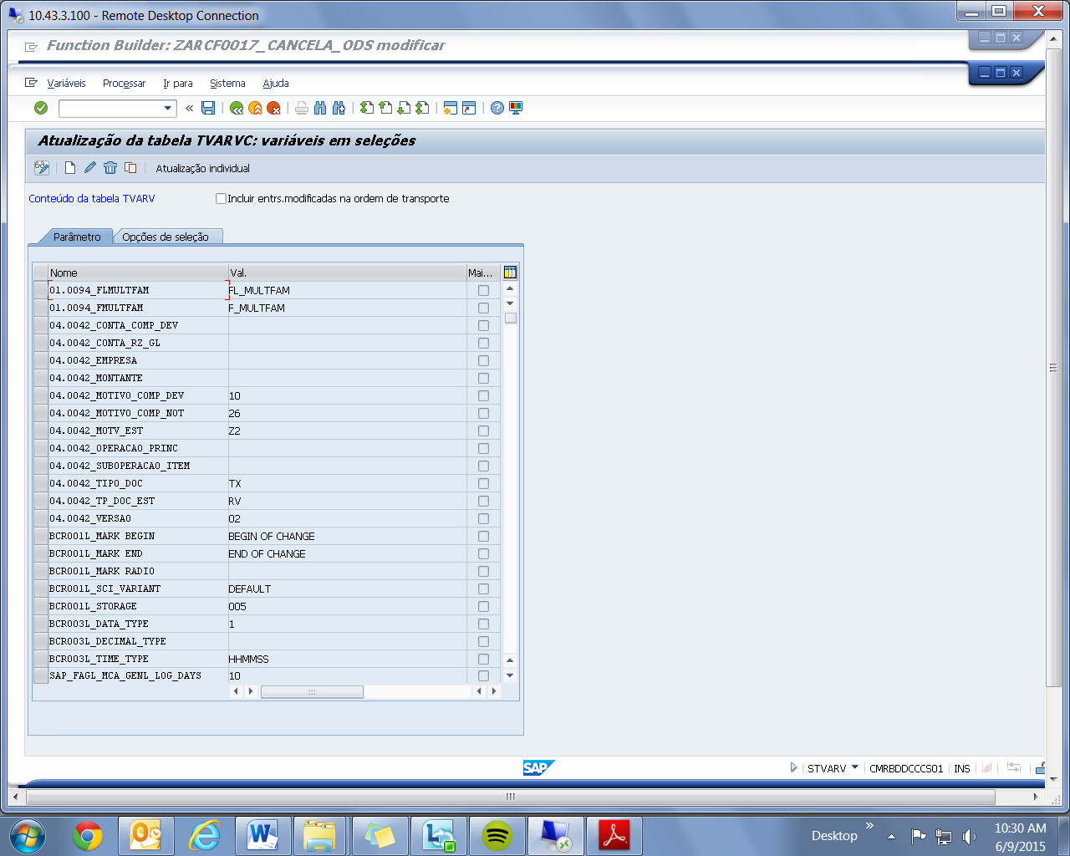

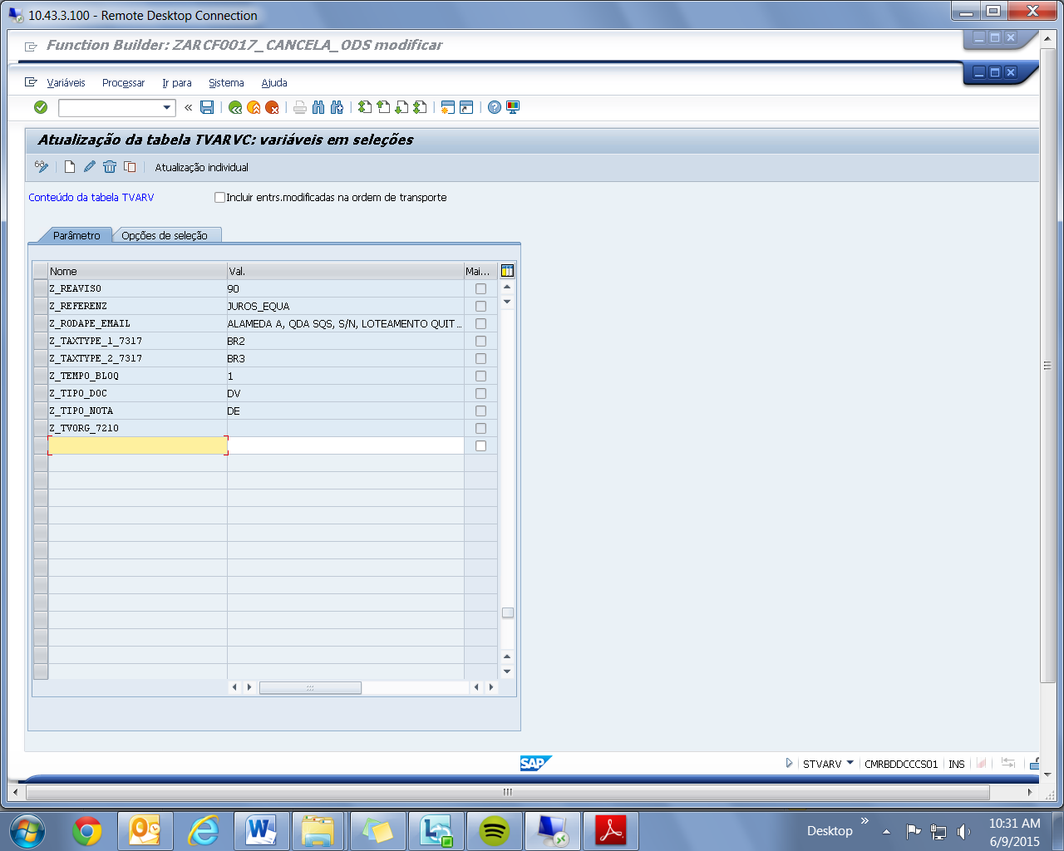

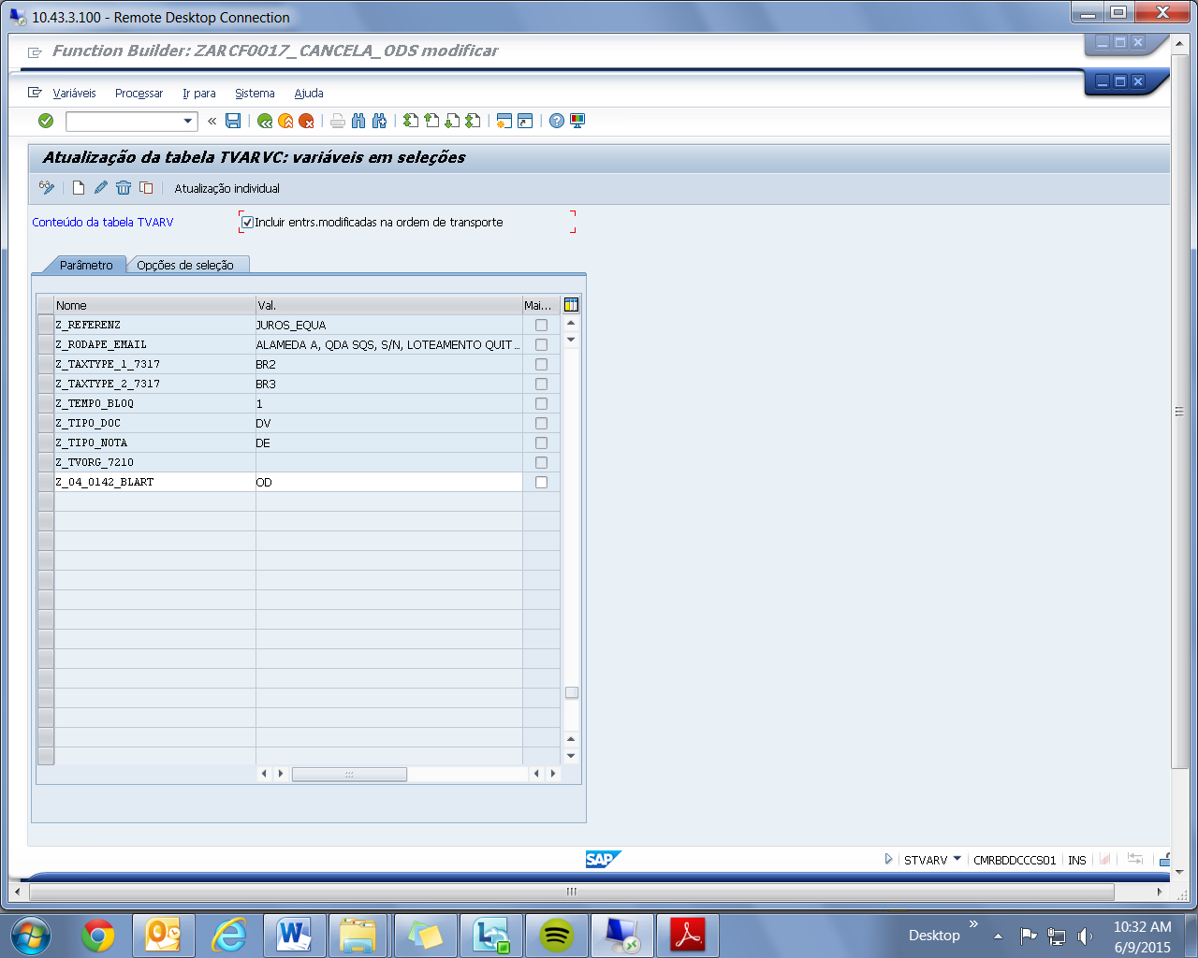

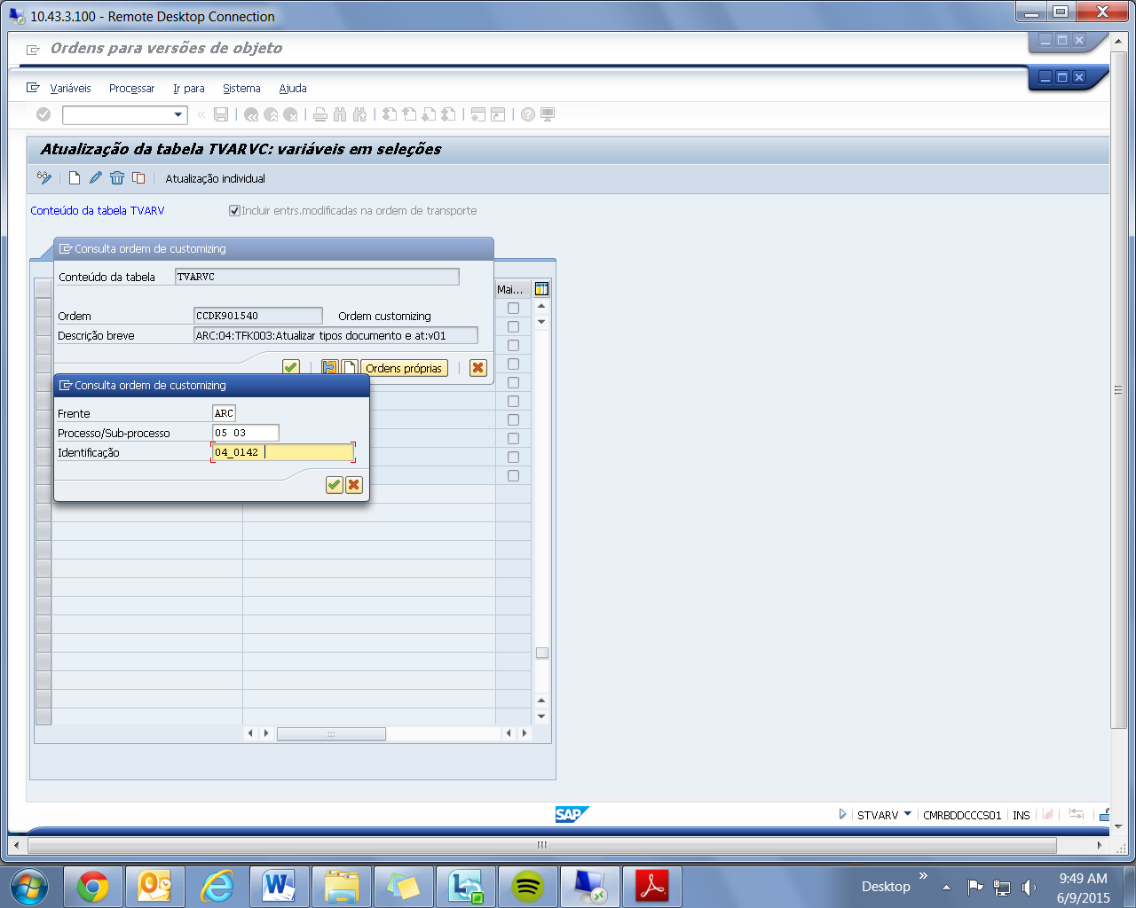

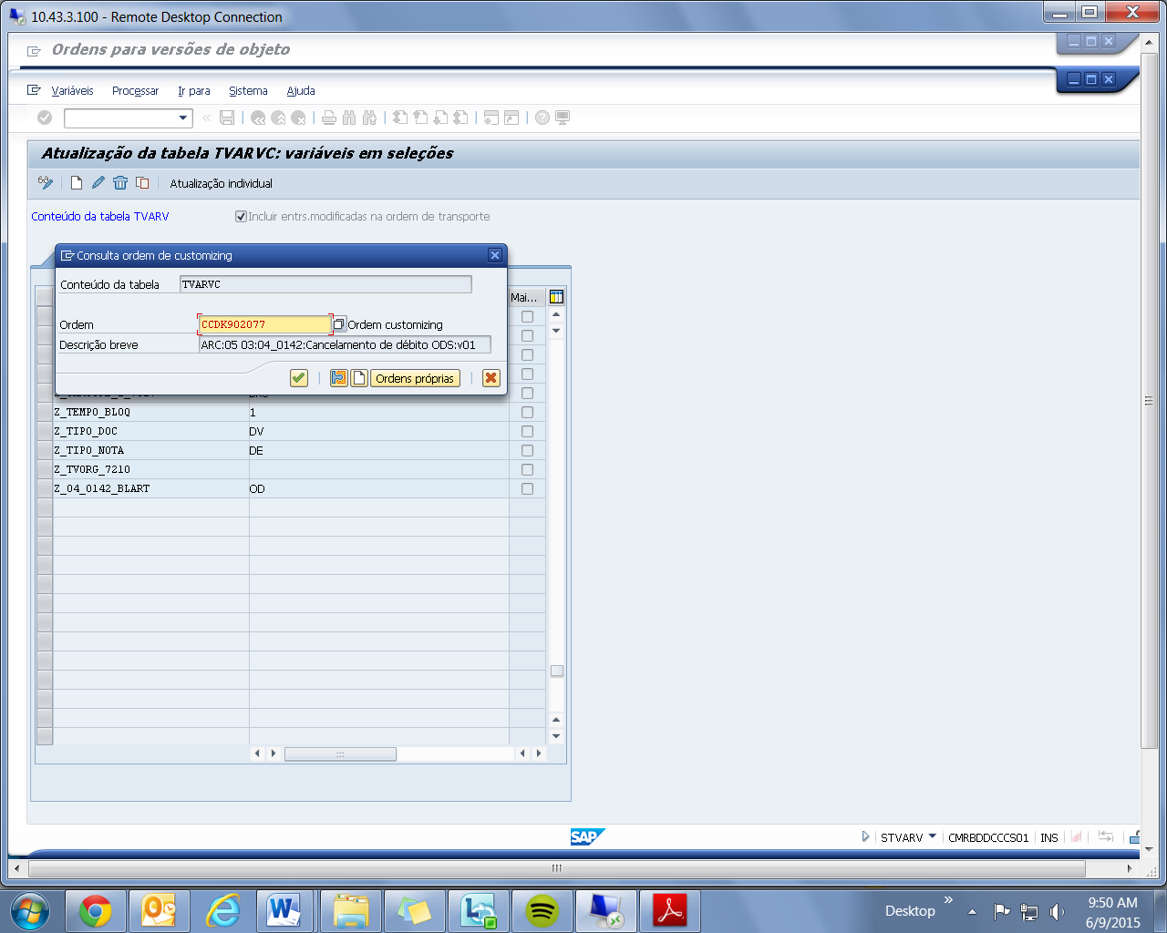

Chamada da parametrizagem via STVARV

Ex:

FUNCTION zarcf0017_cancela_ods.  
*"----------------------------------------------------------------------  
*"*"Interface local:  
*"  IMPORTING  
*"     VALUE(I_TFK047L) LIKE  TFK047L STRUCTURE  TFK047L  
*"  TABLES  
*"      T_FKKMAZE STRUCTURE  FKKMAZE  
*"      T_FKKMAKT STRUCTURE  FKKMAKT  
*"      T_FKKOP STRUCTURE  FKKOP  
*"      T_FKKOPK STRUCTURE  FKKOPK  
*"      T_FIMSG STRUCTURE  FIMSG  
*"  CHANGING  
*"     VALUE(C_FKKMAKO) LIKE  FKKMAKO STRUCTURE  FKKMAKO  
*"     VALUE(C_FKKKO) LIKE  FKKKO STRUCTURE  FKKKO  
*"----------------------------------------------------------------------  
  
  DATA: lo_tvarv   TYPE REF TO ztl_bck005l_tvarv," Classe de busca da tvarv.  
        lv_blart   TYPE fkkop-blart,             " variavel do tipo que se pede fkkop-blart.  
        t_fkkop_od TYPE STANDARD TABLE OF fkkop. " tabela com os dados com o OD de fkkop-blart.  
  
  CONSTANTS: lc_gap     TYPE string VALUE 'Z',  
             lc_ip_name TYPE string VALUE 'Z_04_0142_BLART'." nome do parametro da tvarv criada.  
  
" obtendo todas as funções da Classe ztl_bck005l_tvarv(parametrizagem via stvarv)  
  CREATE OBJECT lo_tvarv  
    EXPORTING  
      ip_name = lc_gap.

" obtendo á função especifica get_const_single(pega e mostra um único valor que esta no nome do parâmetro que eu passar ) da Classe ztl_bck005l_tvarv

" ex: pega o nome do parametro (ip_name  = lc_ip_name(Z_04_0142_BLART))

" mostra o conteudo do parametron que eu passei (cp_value = lv_blart(OD))

  CALL METHOD lo_tvarv->get_const_single  
    EXPORTING  
      ip_name  = lc_ip_name  
    CHANGING  
      cp_value = lv_blart.

" ATÉ AQUI, JÁ TENHO O QUE EU QUERO, QUE É O CONTEUDO DO PARAMETRO QUE EU PASSEI.

" MAIS NA DEMANDA PEDE-SE QUE SEJÁ = t_fkkop- blart  
  
  t_fkkop_od[] = t_fkkop[].  
  
" busca de apenas valores = OD.  
  DELETE t_fkkop_od WHERE blart NE lv_blart.  
  
" Temos apenas os valores de blart = OD.  
  
  
ENDFUNCTION.

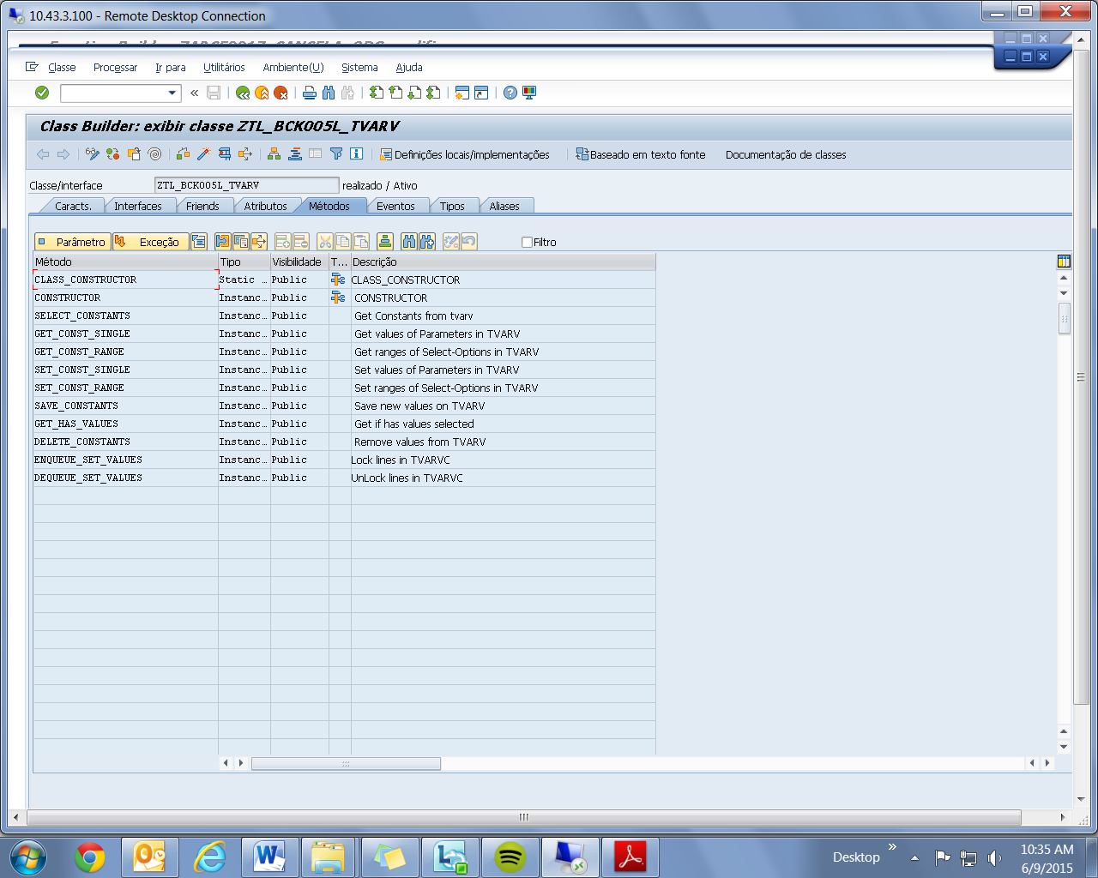

CLASS_CONSTRUCTOR->

CONSTRUCTOR->

SELECT_CONSTANTS->

GET_CONST_SINGLE-> Pega o nome de um parametro da via STVARV, e mostra o conteúdo da mesma(uma única “variavel”).

GET_CONST_RANGE-> Pega o nome de um parametro da via STVARV, e mostra o conteúdo da mesma(varias “variaveis”).

SET_CONST_SINGLE->

SET_CONST_RANGE->

SAVE_CONSTANTS->

GET_HAS_VALUES->

DELETE_CONSTANTS->

ENQUEUE_SET_VALUES->

DEQUEUE_SET_VALUES->

